Письмо №1135 от 10 ноября 2022г.

**Об экскурсии в Губденский краеведческий музей**

Руководителям ОО

МКУ «Управление образования» напоминает, что Пушкинская карта – это Программа популяризации культурных мероприятий среди молодежи.

**Участниками могут стать г**раждане России в возрасте от **14** до **22** лет. Программа заключается в покупке билетов в театры, музеи, филармонии, кинотеатры и др. на средства из федерального бюджета. С 1 января 2022 года номинал Пушкинской карты составляет 5000 рублей.

**Как принять участие в программе?**

* Зарегистрироваться на портале «Госуслуги».
* Подтвердить учетную запись.
* Установить мобильное приложение «Госуслуги.Культура».
* Получить Пушкинскую карту — виртуальную или пластиковую карту платежной системы «Мир».
* Выбрать мероприятие из афиши в приложении.
* Купить билет в приложении, на сайте https://www.culture.ru/pushkinskaya-karta или в кассе музея.

По Пушкинской карте вы можете совершить экскурсию в Губденский краеведческий музей. Просим довести ссылку до классных руководителей и учащихся и организовать экскурсию.

Заходим по ссылке [**https://dagmuzey.ru/tours/24-ekskursiya-v-gubdenskij-kraevedcheskij-muzej**](https://dagmuzey.ru/tours/24-ekskursiya-v-gubdenskij-kraevedcheskij-muzej)и выбираем любой один билет. Вводим ФИО, телефон, email и ещё раз email.

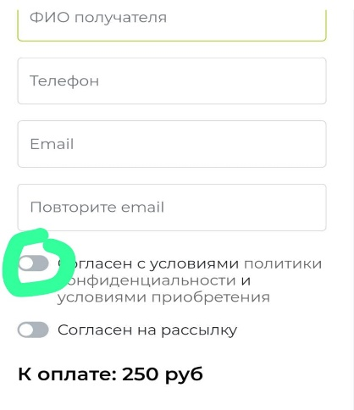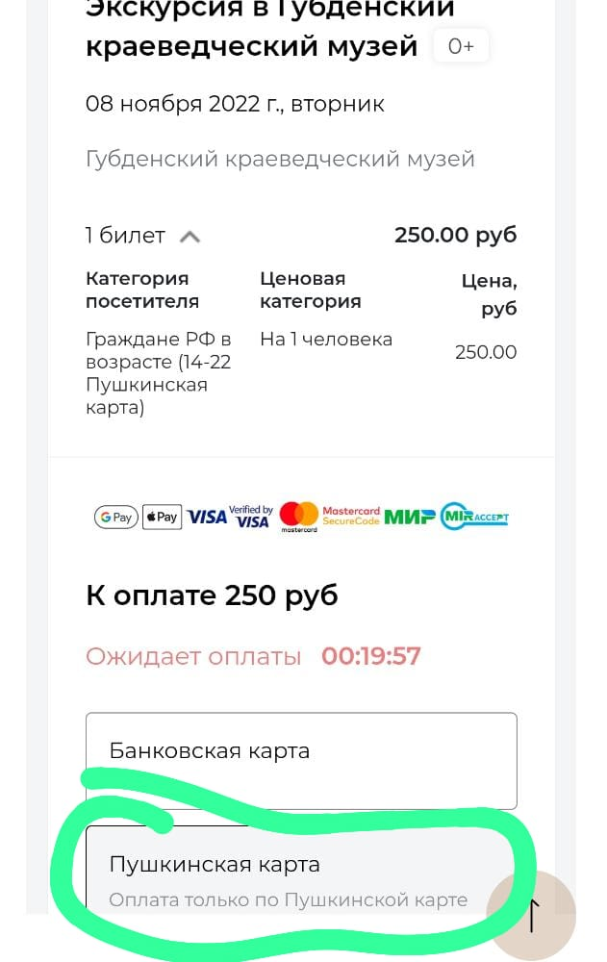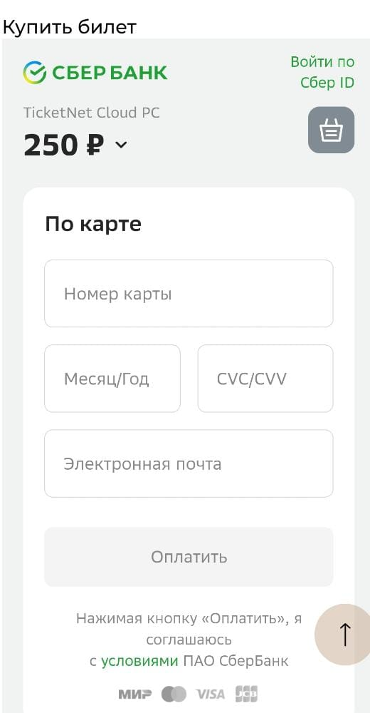

Оплачиваем 250 руб. Выбирем Пушкинскую карту На электронную почту придет чек.

Также нужно организовать экскурсию в Каякентский музей, Карабудахкентский музей.

Начальник МКУ «УО»: Х.Исаева

*Исп.Магомедова У.К.*

*Тел.: 8 903 482 57 46*